«Четвертый лишний»
Цель игры: закрепление размера цвета и формы геометрических фигур
На каждой карточке с геометрическими фигурами, необходимо определить какая фигура лишняя, ориентируясь на форму и на цвет фигур.Каждый раз необходимо сделать вывод, по какому признаку классифицировались предметы.
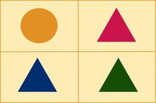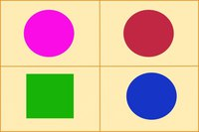
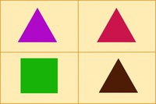
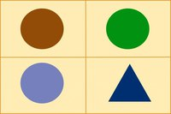

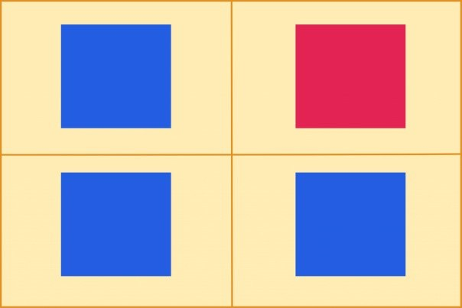
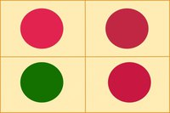
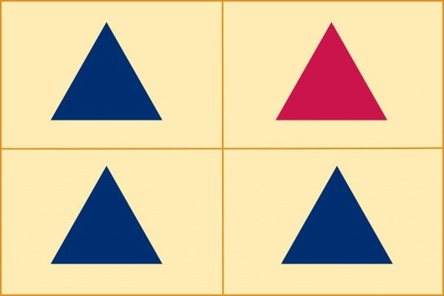
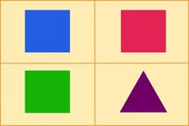

Группа 2/2. Воспитатели: Копылова С.В., Лихачева Е.В.
Ознакомление с художественной литературой и развитие речи.
Консультация для родителей на тему: «Как учить детей пересказу».
Ребенок пятого года мыслит образами, то есть для того, чтобы он рассказал сказку, ему нужна наглядная опора, например иллюстрации. Но иллюстраций обычно немного и на них изображены один-два эпизода, а нам нужно помочь малышу пересказать всю сказку. Как изготовить такую подсказку, которая действительно помогла бы детям? В качестве примера рассмотрим сказку Ш.Перро «Красная Шапочка». В ней много персонажей. Чтобы ребенок не забыл их, нужно вырезать несколько кружков, каждый кружок будет обозначать одного из персонажей, причем цвет кружка совпадает с цветомперсонажа. Красную Шапочку обозначим красным кружком, волка-серым, дровосеков-двумя коричневыми кружками, бабушку-белым, маму Красной Шапочки-голубым. Дети легко принимают такое замещение. Ведь в игре они часто его используют: кубик-вместо стула, листочек заменяет тарелку и т. д.
Сначала прочитайте ребенку сказку, задайте вопросы по содержанию:
- Про кого эта сказка?
- Куда однажды пошла Красная Шапочка?
- Кого она встретила по дороге? Что предложил ей волк?
- Что сделал волк в бабушкином доме?
- Что случилось с Красной Шапочкой, когда она пришла в бабушкин дом?
- Как заканчивается сказка?
Теперь можно приступить к пересказу. Возьмите любимую игрушку: куклу, мишку – и попросите ребенка рассказать кукле или мишке, какую историю он сегодня узнал. А чтобы ничего не забыть, предложите ему подсказки. Обсудите, вместо какого героя будет каждый кружок.
Расположите на столе два домика: Красной Шапочки и бабушки. Их можно тоже вырезать из бумаги или построить из конструктора. Расставьте елочки, деревья. Кружочки разложите в углу стола. Ребенок рассказывает сцены из сказки, используя кружочки. После показанной сценки возвращает заместители на место, в угол стола. В случае затруднений помогите ребенку наводящими вопросами. Важно, чтобы ребенок сопровождал слова конкретными действиями с кружочками. Например, если он рассказывает про встречу персонажей, кружочки тоже встречаются (сближаются), если расстаются – разводим их в разные стороны. Постепенно ребенок научитсясамостоятельно, без помощи взрослого, рассказывать сказку, используя кружочки как наглядную опору. При этом не нужно добиваться очень подробного пересказа, достаточно передать основное содержание.
Подсказки в виде разноцветных кружочков помогут пересказать такие сказки, как «Смоляной бычок», «Теремок», «Два жадных медвежонка».
Ознакомление с природой.
Тема: «Весна».
Задачи: Познакомить детей с презентацией по теме, закрепить и систематизировать знания детей о весне, ее признаках.
Вопросы детям:
- Какое сейчас время года?
- Как называется второй месяц весны?
- Что происходит с деревьями, кустарниками?
- Как называются первые распустившиеся цветы?
- Какие изменения происходят в жизни животных: зверей, птиц, насекомых?
Физкультминутка.
Наши белые цветки
Распускают лепестки. (Плавно поднимаем руки вверх)
Ветерок чуть дышит,
Лепестки колышет. (Качание руками влево-вправо)
Наши белые цветки
Закрывают лепестки, (Присели, спрятались)
Головой качают, (Движения головой влево-вправо)
Тихо засыпают.

ИЗО
Тема: «Подснежник».
Задачи: Развивать творческие способности и познавательный интерес детей.
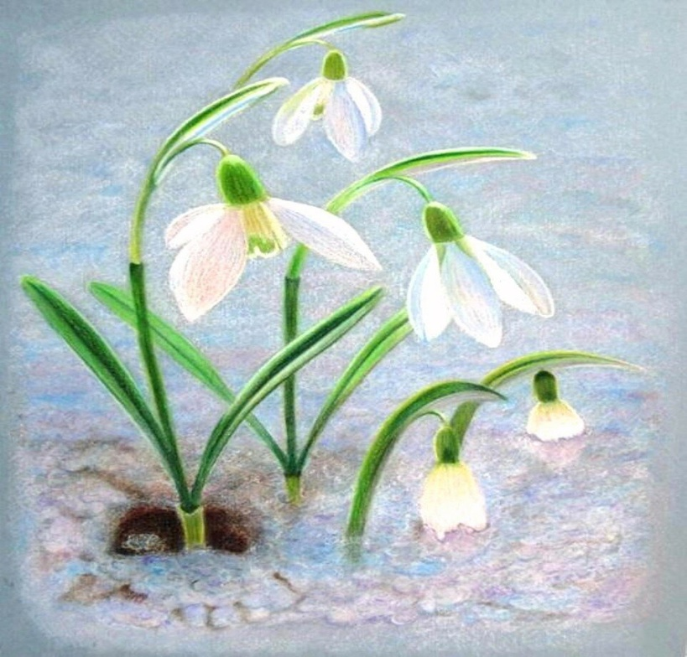
Рассмотрите строение цветка, что у него есть: зеленый стебель, листья, сам цветок с белыми лепестками.
Прочитайте стихотворение:
Прорастает сквозь снежок
К солнечным лучам цветок,
Маленький и нежный,
Беленький подснежник.

Аппликация из пластилина «Весеннее дерево»

Задачи: Формировать умение делать плоскостную картину из пластилина.Развивать навыки лепки, использование приема «раскатывание колбаски».Развивать мелкую моторику пальцев рук.Воспитывать чувство прекрасного.

Для работы нам понадобится: цветной картон, досочка для лепки, стека, пластилин.
Предварительная работа:рассмотреть с детьми весенние деревья (за окном, на прогулке, на рисунке)

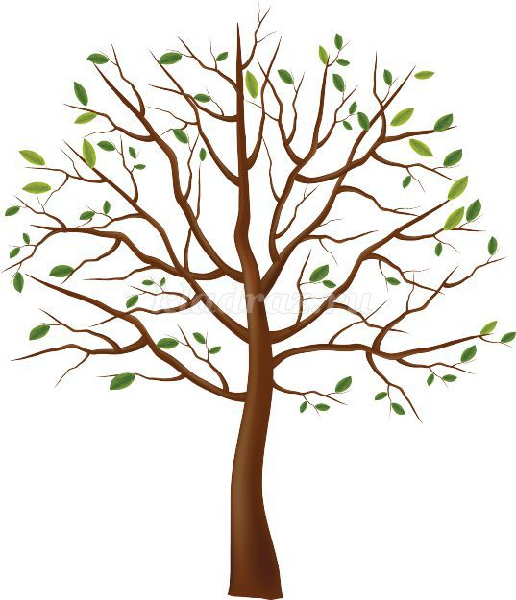
К нам пришла весна (Е. Карганова)
Если снег повсюду тает,
День становится длинней,
Если все зазеленело
И в полях звенит ручей,
Если солнце ярче светит,
Если птицам не до сна,
Если стал теплее ветер,
Значит, к нам пришла весна.

Ход работы:

1. Разделите лист картона на 4 части, берём одну четвёртую часть. Из зелёного пластилина скатываем колбаску по ширине картона.

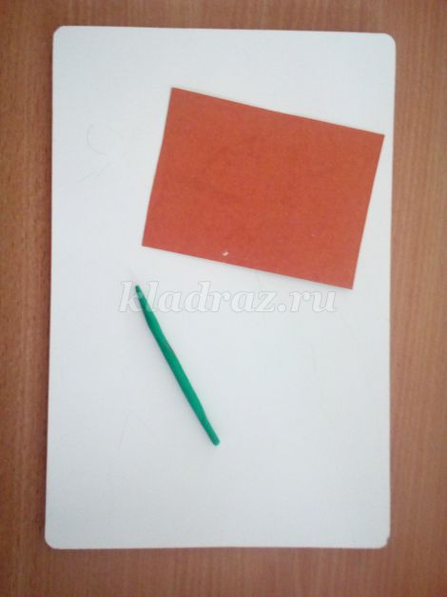
2. Прилепляем колбаску на нижнюю часть картона, это будет трава.

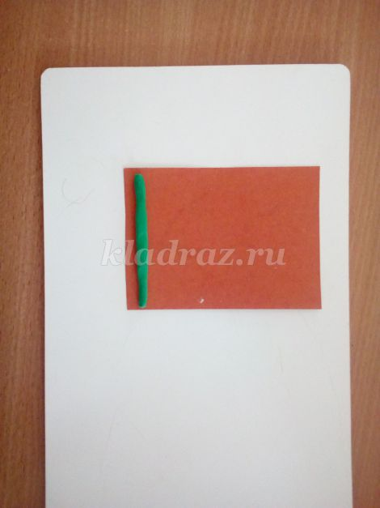

3. Из коричневого пластилина скатываем колбаску немного потолще, длиной примерно 8-10 см.
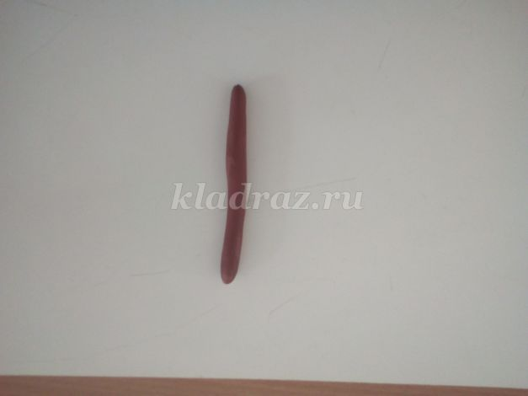

4. Расплющиваем нижнюю часть пластилина и прилепляем на картон, это ствол дерева. Верхнюю часть ствола немного заостряем.
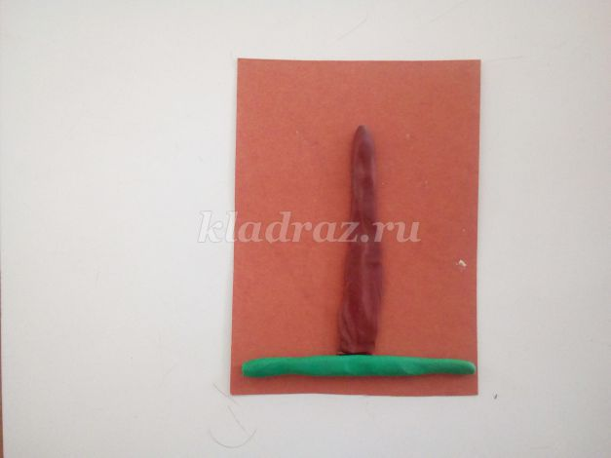

5. Теперь нам нужно раскатать колбаски из коричневого пластилина немного тоньше, для веток. Прилепляем их к стволу сначала на нижнюю часть.

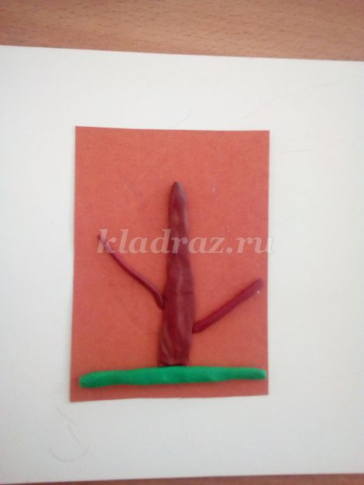

6. Скатываем ещё две тонкие колбаски и прилепляем их на верхнюю часть ствола.

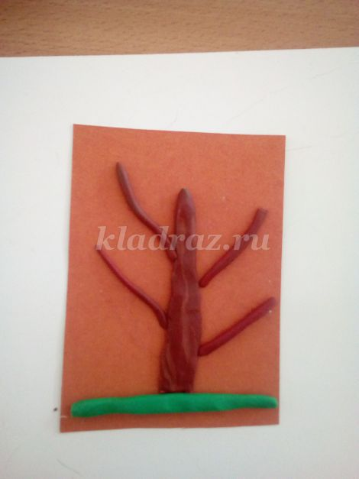
7. К каждой ветке прилепляем ещё по одной небольшой веточке, сначала на нижние ветки.
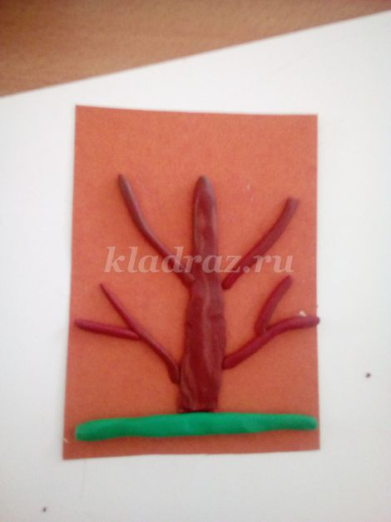

8. Затем на верхние ветки.
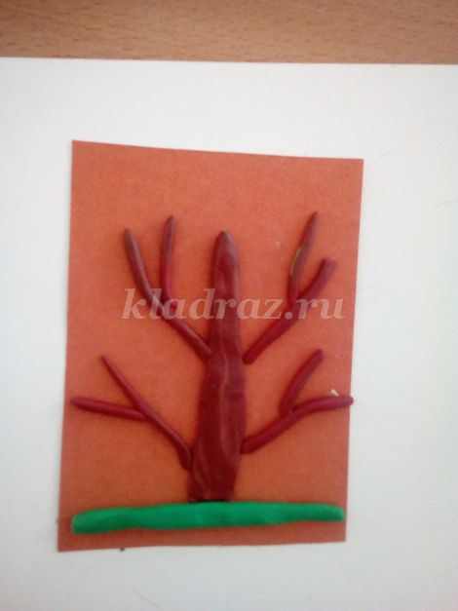

9. Из ярко-зелёного пластилина делаем маленькие лепёшечки, это будут листочки и прилепляем их к веткам.

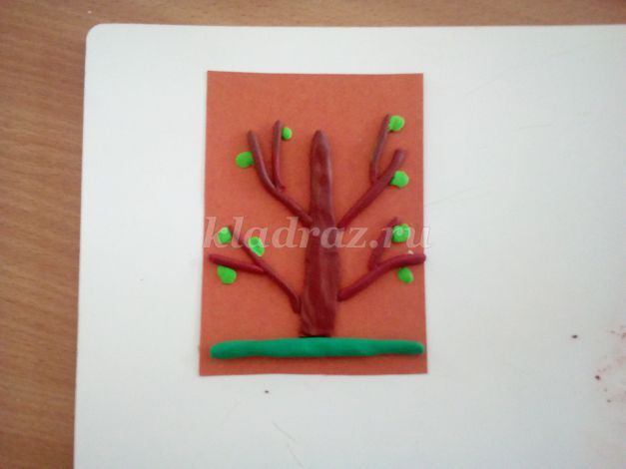

10. Из жёлтого пластилина катаем круг, сплющиваем его и прилепляем на верхнюю часть картона, это солнышко. Катаем небольшие колбаски- лучики и прилепляем их к солнышку.

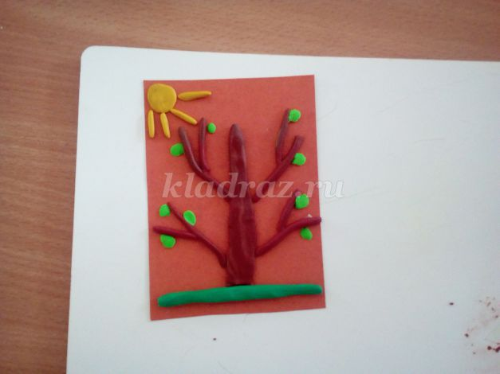

11. Наша картинка готова. Можно украсить ей уголок природы.

Дорогие родители! Ждем от вас фотографии выполненных работ.

Рисование "Верба".
Задачи:
- развивать мелкую моторику;
- развивать композиционные умения;
- воспитывать самостоятельность при выполнении работы, аккуратность при работе с красками.
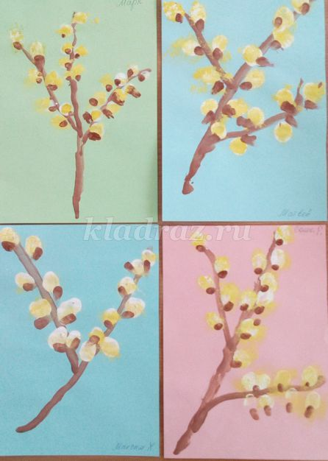
Предварительная работа:рассматривание фотографий, открыток с изображением вербы, беседа о весне, наблюдение за деревом на прогулке.
Материал:
- бумага пастельных тонов;
- гуашь;
- кисть беличья № 3, № 5
- клеевая жесткая кисть.

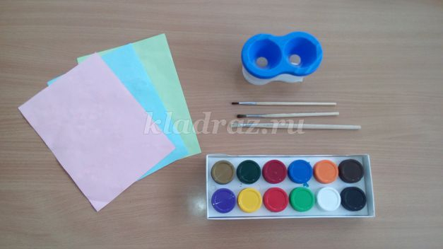

Уж верба вся пушистая... (А. Фет)
Уж верба вся пушистая
Раскинулась кругом;
Опять весна душистая
Повеяла крылом.
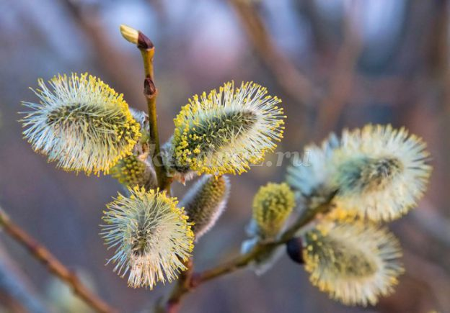

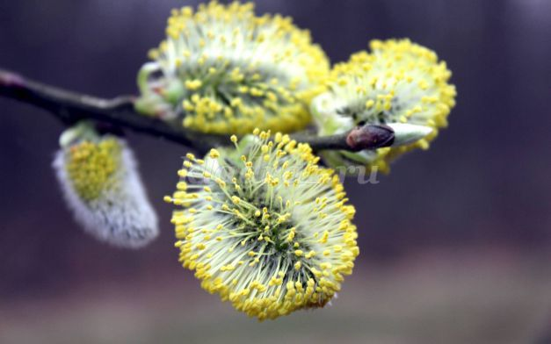
Пришла весна... И чуть пригрело солнышко, на вербе проклюнулись почки, появились серовато-белые пушистые комочки.
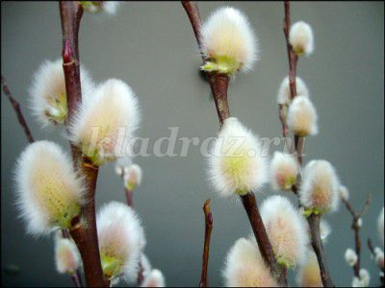
Это мужские цветы вербы, собранные в сережки. Когда эти цветы распускаются, тычинки вытягиваются на длинных тычиночных нитях, на конце появляются желтенькие комочки - пыльники. В них образуется пыльца. В это время пушистые комочки из сероватых становятся желтыми, похожими на крошечных цыплят.
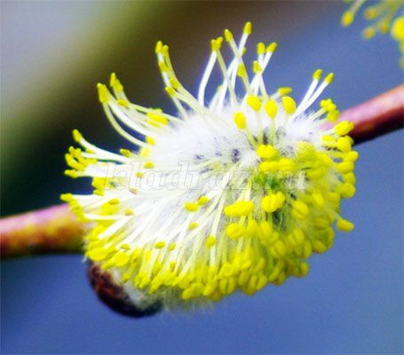

Ход работы:
1. Отрежьте 1/2 альбомного листа.
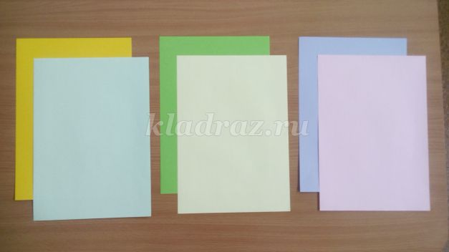
2. Лист бумаги надо положить вертикально. Беличьей кистью № 3 рисуем веточку: кончик кисти ставим в верхнем правом углу и ведем линию в нижний левый угол. Заканчиваем рисовать веточку всем ворсом. Можно начать рисовать веточку и с нижнего левого угла. Тогда начинаем рисовать всем ворсом, а заканчиваем рисовать веточку концом кисти (сначала это движение мы делаем с детьми сухой кистью, чтобы они могли лучше ориентироваться на листе бумаги). Теперь проводим коротенькую веточку от нижнего края веточки к середине правой стороны листа. Еще одну коротенькую веточку проводим от середины основной веточки к верхнему левому краю.
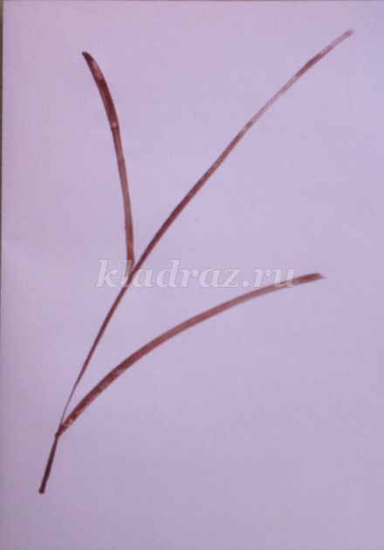
3. Сначала на веточках вербы проклевываются белые пушистые сережки. Их мы нарисуем указательным пальцем. На палец набираем белую гуашь и начинаем рисовать белые сережки на основной веточке (начинать рисовать можно их или сверху, или снизу). Главное правило - сережки как будто шагают по лесенке...одна выше другой, поочередно - то слева, то справа от веточки.
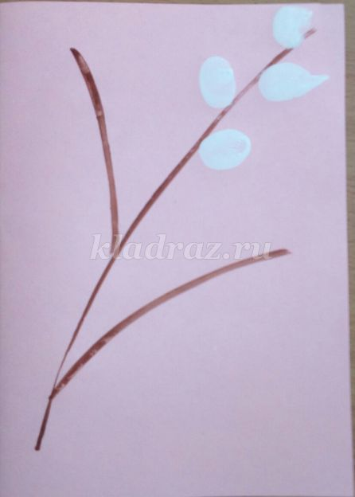

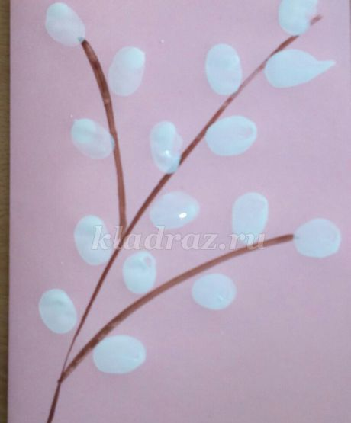
4. Когда белые почки высохнут, наносим на них желтые крапинки - это мелкие цветочки на сережках. Поможет нам в этом жесткая сухая кисть, на кончик которой набираем желтую краску и легкими постукиваниями покрываем ею всю белую сережку. Главное правило - легкими постукиваниями.
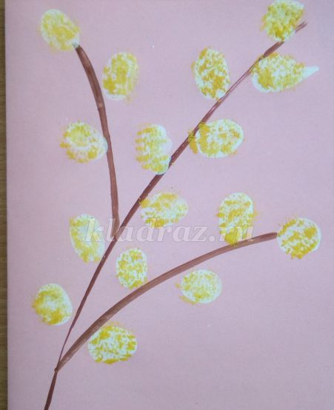
5. А теперь мы коричневой краской кистью № 5 примакиванием нарисуем почку, из которой появились пушистые сережки.
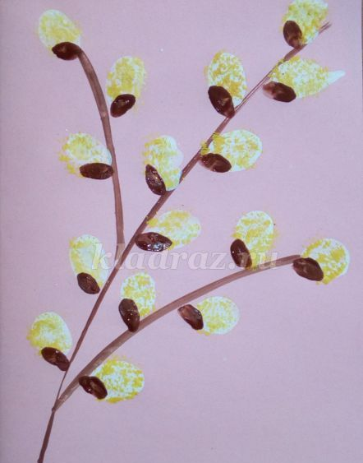
А вот такие веточки получились у моих воспитанников.
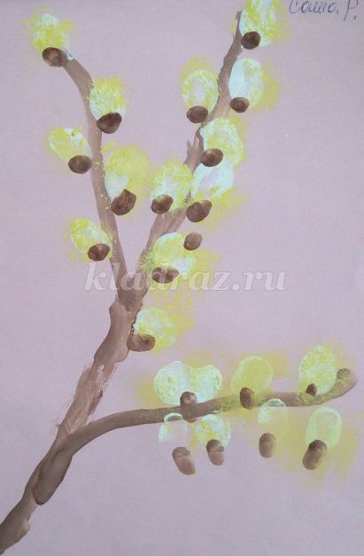

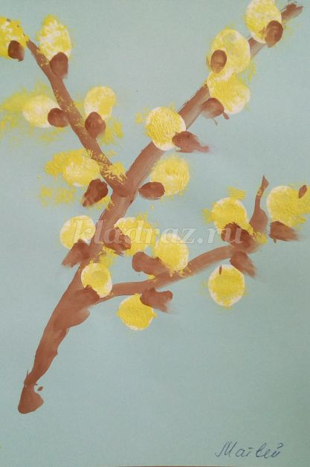
Очень жаль, что верба сильно страдает от нашествия людей в преддверии большого христианского праздника - Вербного воскресенья. Люди так выламывают веточки, что от роскошных деревьев остаются только жалкие прутики. Важно помнить о том, что верба - это живое дерево, важная часть экосистемы, которую нужно сохранять. Не набирайте слишком много веток. После окончания праздника возьмите парочку веточек из банки с водой и посадите в землю - они отлично укореняются! Пусть вербы будут всегда радовать нас по весне своими пушистыми ярко-желтыми сережками!

